**マテリアル工学実験　　　　　　　　　 　８班**

# 実　験　報　告　書

**題　目　　　　　三角形**

**実 験 実 施 日 　　　 　　　(西暦)　　　２０２３　年　　５月１日**

**提 出 日　　 　 　　　(西暦)　２０２３年　５月　５日**

**(再 提 出 日　 　　　　(西暦)　　　　年　　月　　日)**

**報告書作成者**

**学籍番号８２２３０３６　氏名栗山淳**

**東 京 理 科 大 学 先 進 工 学 部 マ テ リ ア ル 創 成 工 学 科**

|  |  |
| --- | --- |
| **実験指導者記入欄** | |
| **提　 出　 日　　/** | **署名** |
| **再提出指定日　　/** |  |
| **再 提 出 日　　 /** | **署名** |

‐1‐

# **チェックリスト**

☑「結論」が的確にまとめられているか。

☑「結論」の長さは適切か。日本語に誤りがないか(論旨，文法，単語)。

☑「結論」と「実験結果」の整合性がとれているか。

☑「結論」を導くために必要十分かつ適切な「実験結果」の表現が過不足なくされているか。

☑「実験結果」はわかりやすく，見やすく，正確に表現されているか。

☑ グラフの軸，表の項目，グラフや表のタイトルに漏れはないか，適切か。

☑ 有効数字は適切か。単位が漏れていないか。

□（写真を用いる場合）写真の明るさやコントラストは適切か。

☑「実験結果」を得るために必要な「方法」が過不足なく表現されているか。

☑「目的」が明記されているか。「目的」と「結論」の整合性がとれているか。日本語が適切か。

☐「なぜこの目的で実験をしたか」が「背景」に的確に表現されているか。日本語が適切か。

□ 必要に応じて適切に参考文献の引用情報が記述されているか。

参考文献：議論の裏付けを与えるものであるから，実験題目に関係がある文献を偏りがないようにできる限り引用する。文献の表記方法を参考として下記に記述しておく。

1) 著者名，書籍名，発行所，ページ，発行年

2) 著者名，雑誌名，巻，号，ページ，発行年

☑ 全体としてわかりやすいか。

☑「背景」が１ページを超えていないか。

☑「実験方法」が１ページを超えていないか。

☑「結論」が100字程度で記されているか。

‐2‐

1 目的

互いに相似な三角形の辺の長さ、面積と質量の関係を測定し、明らかにする。

2 方法

A4の紙に三角形のテンプレートを書き、相似な三角形を作れるようにした。各三角形

を区別できるように番号を書き込み、三辺を区別できるように記号等を用いて目印を

つけた。その後、長方形の紙をはさみなどを用いて、直線に沿って切り分けた。各三

角形について、辺の長さを定規で測定し、実験ノートで記録した。この時、長さに限

らず、測定値を記す場合はいつでも、測定値の有効数字に注意して適切な桁数で記し、

さらに、単位があるものについては、単位を忘れずに書いた。各三角形の質量を電子

天秤により測定し、実験ノートに記録した。実験室では3辺のうちのどれか1辺に着

目しその辺の長さと質量の関係を表としてExcelに書き、さらに、その関係をグラフ

としてExcelに書いた。

3 結果

三角形の3辺の長さを定規で測り、質量を電子天秤で測った。その際の三角形の3辺

の長さと質量の関係を表1に示した。

表1　直角三角形の3辺の長さと質量の関係

図形

また、三角形の3辺ののうちの1辺である斜辺と質量の関係を下のグラフ1に示した。グラフ1より三角形の斜面が長くなるにつれて質量も増えることが明らかになった。

斜辺 [cm]

質量 [g]

図１ 三角形の斜面と質量の関係

‐3‐

次に三角形の面積を求め、三角形の面積と質量の関係を下の表2とグラフ２に表した。グラフより相似な三角形では面積が大きくなるにつれて質量も大きくなることが明らかになった。

表2 三角形の面積と質量の関係

図形

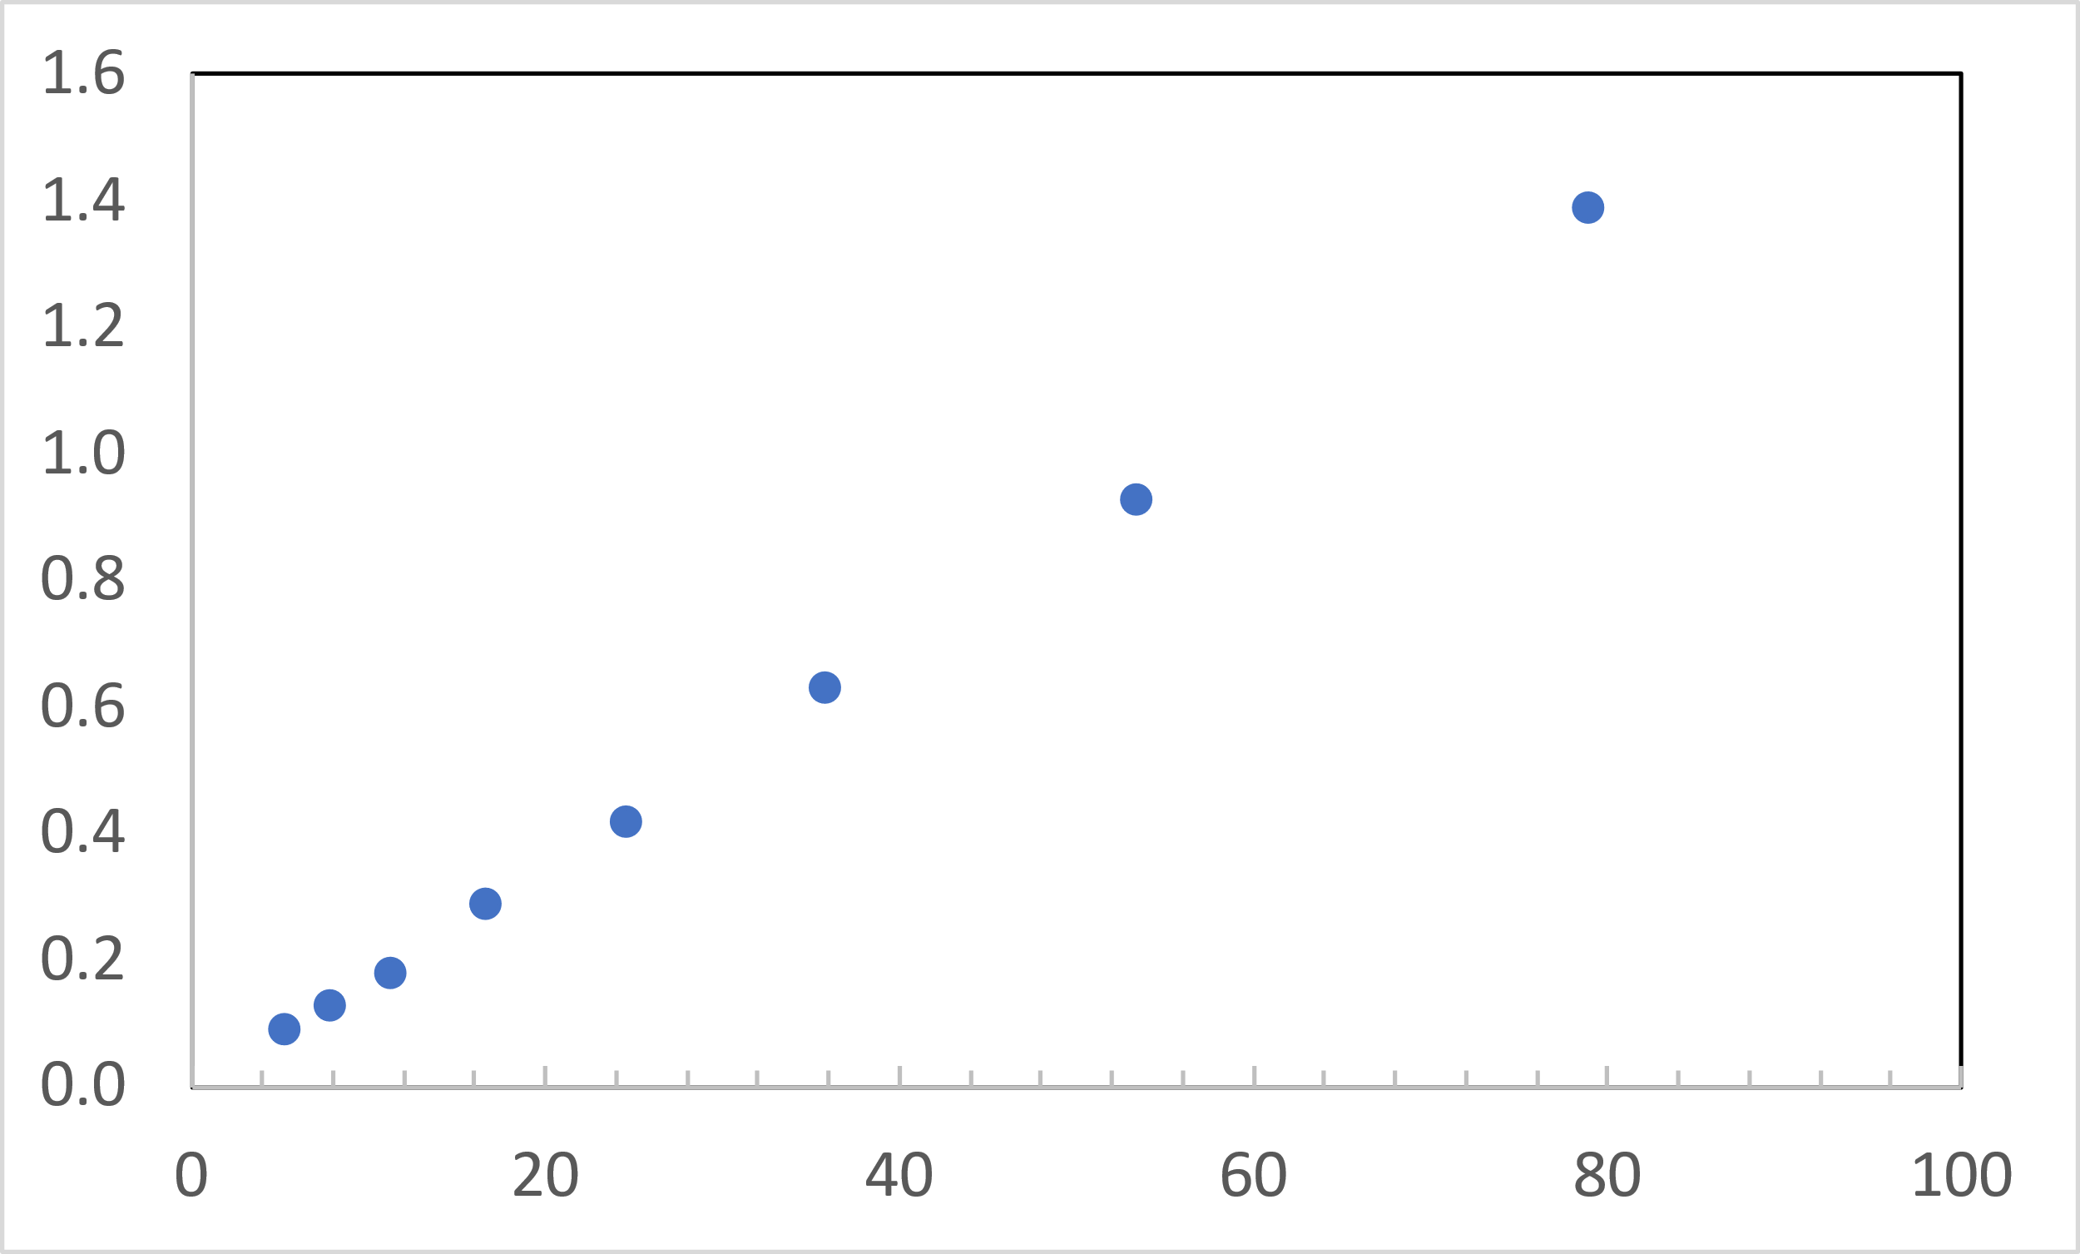

質量 [g]

面積 [cm^2]

図2 三角形の面積と質量の関係

最後に三角形の各辺の２乗を計算し、三角形の各辺の２乗と質量の関係を下の表３に表した。

表３ 三角形の３辺の長さの2乗と質量の関係

図形

‐4‐

また、三角形の各辺のうちの一辺を2乗したものと質量の関係を下のグラフに示した。このグラフから三角形の斜面の2乗が大きくなるにつれて質量も大きくなることが明らかになった。

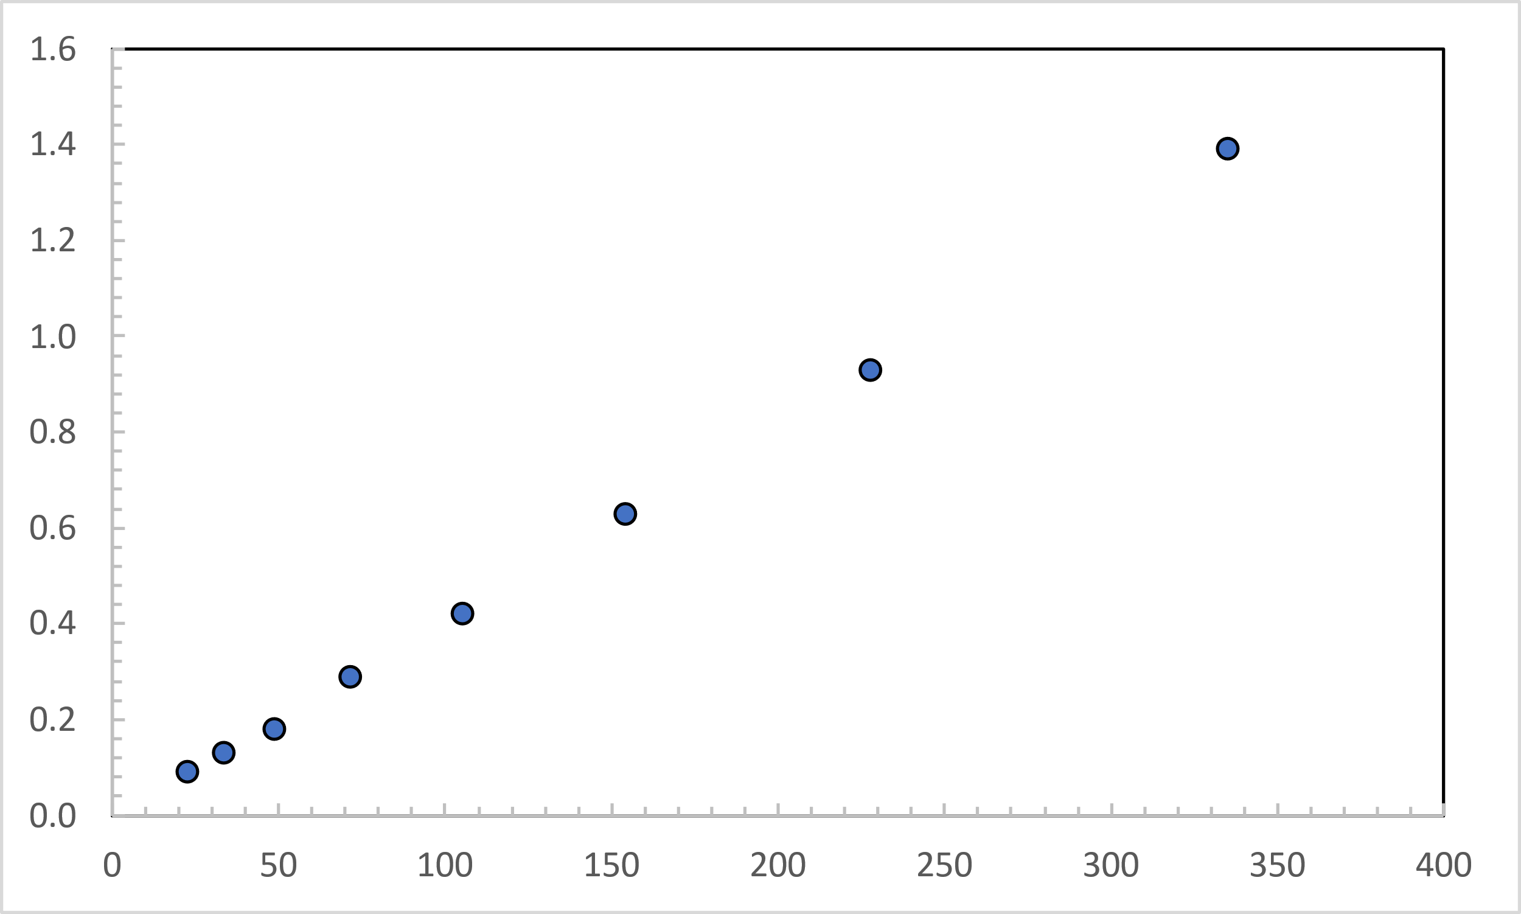

図3 三角形の斜辺の2乗と質量の関係

斜辺の2乗 [cm^2]

質量 [g]

4考察

今回の実験から互いに相似な三角形では質量が斜面の長さ、面積の大きさ、斜面の2乗の増加とともに増えていくことが分かった。これは斜面や面積が大きくなると相似な三角形を作る紙の部分が大きくなりその部分の紙の質量が上乗せされるからだと考えられる。

‐5‐